

**Magheru 2 |3002**

**Microcell| Bulevardul Magheru nr.9| Stâlp RATB**

|  |  |  |  |  |  |
| --- | --- | --- | --- | --- | --- |
| **BCCH** | **Afiseaza** | **LAC** | **CID** | **TRX** | **Diverse** |
| **5** | Romana | 11142 | 30021 | 3  5 / 8 / 27 | 2Ter 0 |



Inca un site care probabil se numara printre primele *microcell*-uri date în functie de Connex în Capitala*,* posibil înca de prin 1998 !?

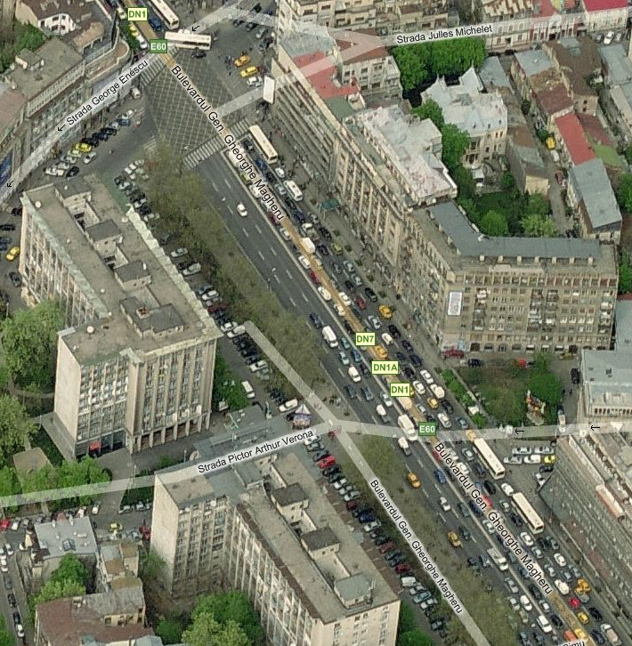*Amplasare*

Pe scurt, în fata teatrului Notara (la junctia cu blocul I.T.B.) – însa pe celalalt trotuar, exact în fata blocului Eva

Mai precis, plecând din intersectia strazii George Enescu cu bulevardul Gheorghe Magheru, este vorba de al treilea stâlp electric de pe trotuarul din dreapta (sensul Piata Romana ⇨ Universitate) de lânga sosea. Asadar esti înca foarte aproape de site-ul macrocelular istoric al zonei – 001 Casata (110m) ; în sensul catre Universitate, dupa aproximativ 150m urmeaza zona hotelelor Lido & International – însa acolo ai deja *microcell*-ul 3003 Magheru 3...

Ca si fim mai precisi în distante (pentru ca probabil tot o configuratie în cascadare avem si pe acest bulevard), sunt :

* 190m pâna la precedentul 3001 Romana 1 – Studio
* 280m pâna la urmatorul 3003 Magheru 3
* acum însa a fost demontat/mutat, asa ca ai ramas doar cu 3004 N.Balcescu la tocmai 470m distanta !

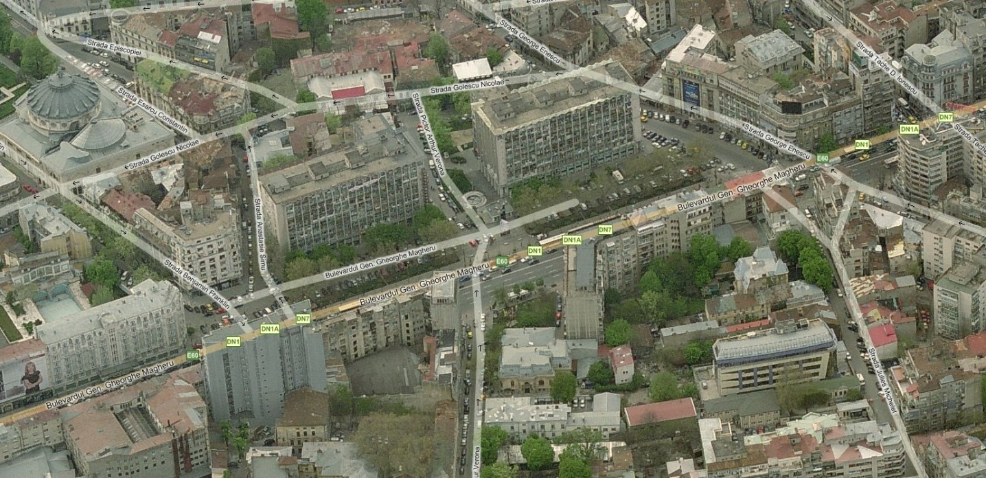

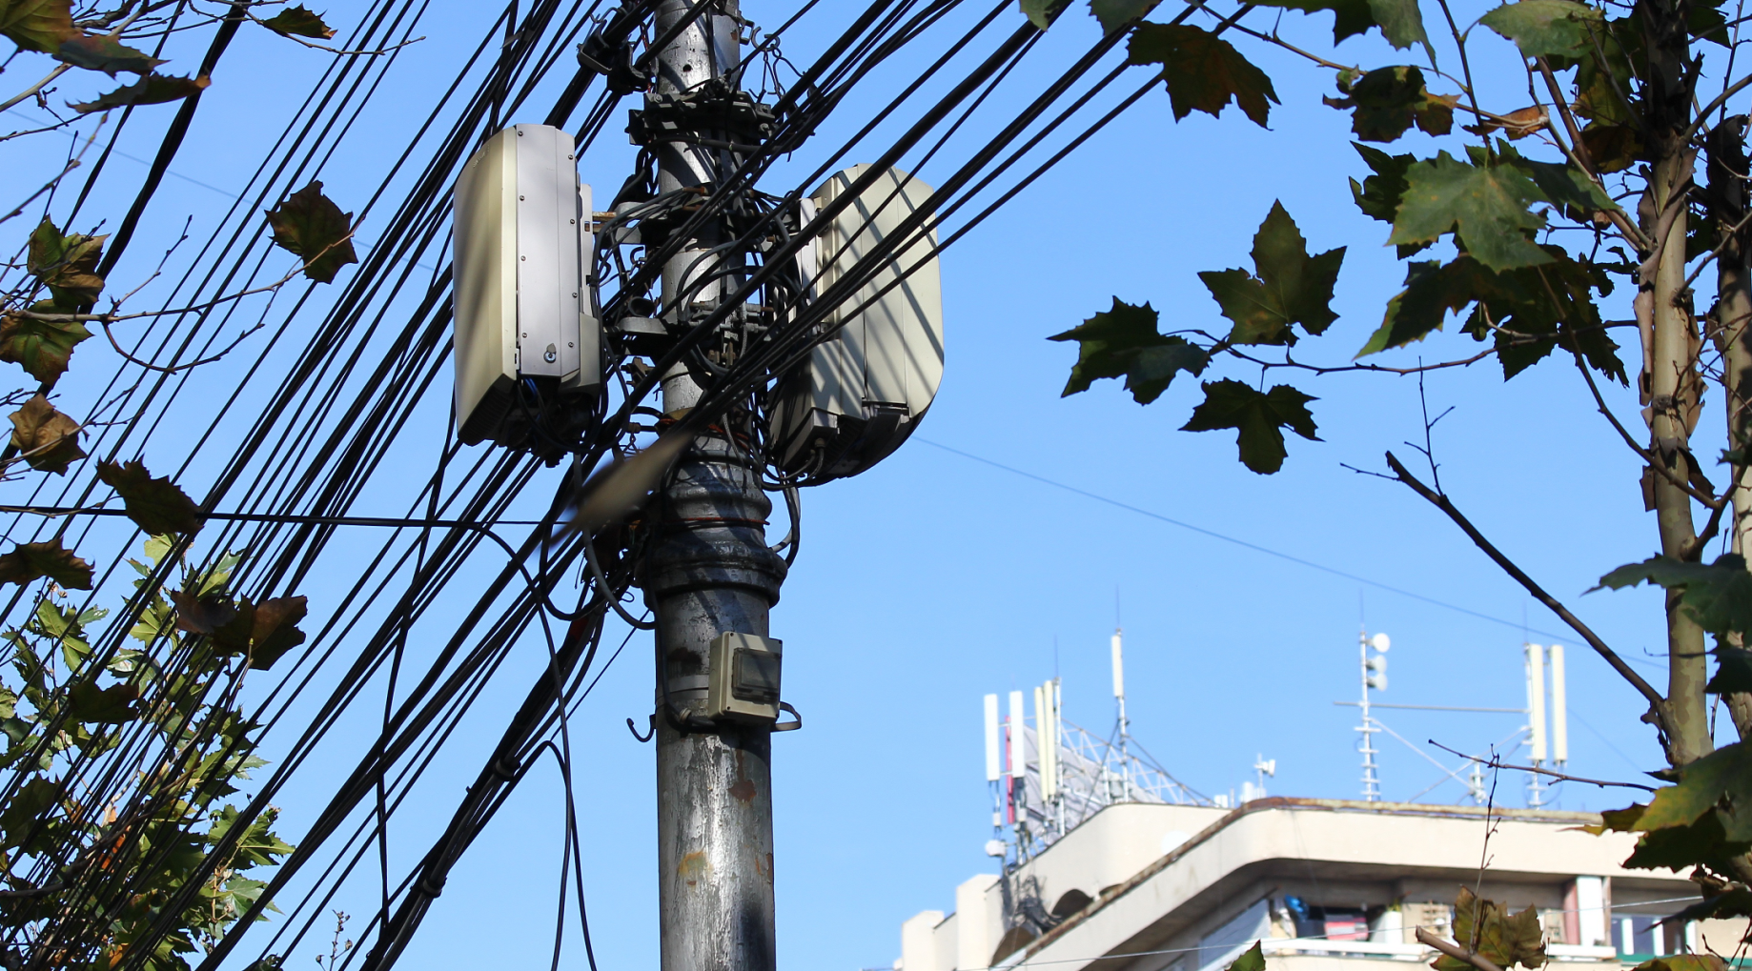

*HW equipment*

* RBS Ericsson 2302 | 2 TRX + Antenna | Main
* RBS Ericsson 2302 | 2 TRX | Extension

Ca si pe celelalte *microcell*-uri dintre Romana si Universitate, avem o capacitate totala de 4 TRX – asta prin combinarea a doua RBS-uri 2302 : unul *master* (cel catre sosea) cu antena integrata deci cu *sunshield*-ul bombat, si unul *slave* (cel catre trotuar) utilizat doar pentru a mari capacitatile – deci fara antena si asadar cu un *sunshield* plat...

Pe ambele unitati s-a montat acel **MCB** (*Multicasting Box*) care este desigur configurat tot în modul *Combining* (cuplare a TRX-urilor pe un singur *feeder*), si vad ca au uitat (?) din nou sa mai monteze si *sunshield*-ul inferior de protectie (care ar masca atunci MCB-ul). Insa vezi tu, pe acest *microcell* s-a decis se se utilizeze doar 3 TRX-uri, si nu toate cele 4 ! Configuratia HW aparent a fost totusi facuta în mod „complet” (ambele MCB-uri fiind cablate „*full*”) adica totul pare conectat ca si cum cele 4 TRX-uri ar fi utilizate – însa unul din ele a fost probabil dezactivat la nivel *software* ! In rest, si aici se utilizeaza ambele porturi **PCM A** + **PCM B**, asadar sunt mari sanse sa fie vorba de un montaj în cascadare...

Fapt interesant, si pe acest site s-a intervenit fata de ultima mea vizita din luna mai ! Aici au venit sa schimbe cablurile de alimentare electrica, de la ambele RBS-uri ! Dar fara sa para sa fi facut si alte modificari... asadar cabinetele au ramas la fel de prost închise, nici aici nu sunt sigilate ermetic (bine, nu e la fel de „catastrofic” ca pe 3001) asa ca probabil poate ploua pe RRU-uri...

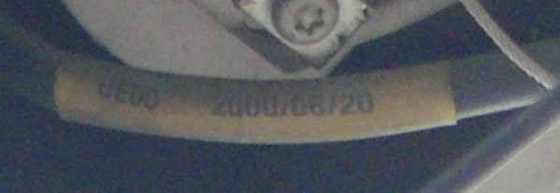

Echipamentul utilizat pe acest site (MCB-uri & co) a fost descris mai pe larg în PDF-ul precedentului *microcell* 3001 Romana 1 – Studio... Remarc însa doar un detaliu în plus : pe TXL-BUS Cable care pleaca din RBS-ul Extension se remarca parca o data, 2000/06/20 – adica 20 iunie 2000 !? Oare chiar sa fie asa ? Ce ar însemna atunci aceasta data, presupun ca nu ar fi cea a instalarii *microcell*-ului, ci mai degraba data când site-ul a fost upgradat si cu al doilea RBS Extension !?

*SW configuration*

Nu avem chiar nimic particular de semnalat, ca întotdeauna defapt – configuratia *microcell*-urilor Connex fiind cât se poate de banala ! In luna mai când am testat acest BTS am gasit exact acelasi lucru, cu Hopping-ul desigur activ (acum nu am mai verificat). Din pacate nu mai am însa nicio alta masura anterioara...

In cele mai vechi poze existente pe Panoramio (undeva de prin 2005, erau pe strada înca afise cu ultimul logo Connex – cu NN ca la CNN – dinainte de rebranduire) tot 2 RBS-uri erau montate...

|  |
| --- |
| BA_List |
| 3 / 5 / 7 / 9 / 11 / 13 / 15 / 18 / 20 / 33 / 35 / 37 / 39 / 45 / 57 / 59 / 61  2Ter inactiv, chiar daca istoricul 001 Casata de situat la 100m distanta este cât se poate de DualBand ! E asadar evident ca au vrut sa conserve clientii captivi pe acest *microcell* – pentru ca ce rost ar mai avea daca îi urcau pe toti pe DCS-ul macrocelular de peste strada (cum 1800-le este Barred cu RAM -111 ai fi avut toate sansele sa fii *handover*-izat pe el în comunicatie) !  Pe 900MHz se declara minim BCCH 59 de la precedentul *microcell* 3001 Romana 1 – Studio si BCCH 61 de la urmatorul *microcell* 3003 Magheru 3, plus desigur si BCCH 9/20/37 de la site-ul macrocelular din zona – 001 Casata. Si dupa cum vezi, iar se si auto-declara singur… |

|  |  |
| --- | --- |
| RAM | -111 dBm |

|  |  |
| --- | --- |
| RAR | 2 |

|  |  |
| --- | --- |
| Test 7 | EAHC B | 2Ter 0 |

|  |  |  |
| --- | --- | --- |
| T3212 | 40 | BSIC 2 |

|  |  |
| --- | --- |
| MT  MS-TXPWR-MAX-CCH | 5 |33 dBm |

|  |  |
| --- | --- |
| PRP | 4 |
| DSF | 22 |

|  |  |
| --- | --- |
| BA  BS-AG-BLKS-RES | 1 |

|  |  |
| --- | --- |
| CN  CCCH configuration | 0 |Not Combined |

|  |  |
| --- | --- |
| CRH | 8 |

